INSTITUCIÓN EDUCATIVA DEPARTAMENTAL MONSEÑOR AGUSTÍN GUTIÉRREZ
GUÍA DE TRABAJO
ASIGNATURA | Matemáticas | CURSO | Undécimo
DOCENTE | Diego Felipe Rodríguez | PERIODO | Segundo
FECHA DE INICIO | 17 de abril 2023 | FECHA DE TERMINACIÓN | - de junio 2023
COMPETENCIA | Competencia General: Comprender las propiedades de las funciones y su aplicación a situaciones reales.
 | Competencia Específica: Resolver diferentes problemas aplicando los conceptos y propiedades de las funciones.
DESEMPEÑOS | PARA APRENDER | Caracteriza los diferentes tipos de funciones.
 | PARA HACER | Realiza e interpreta graficas de funciones reales.
 | PARA SER | Establece relaciones entre la aplicación del concepto de función y la solución de situaciones reales.
 | PARA CONVIVIR | Reconoce la importancia de la aplicación de conceptos matemáticos al mejoramiento de su entorno.
ESTÁNDAR | Analizo las relaciones y propiedades entre las expresiones algebraicas y las gráficas de funciones polinómicas y racionales y de sus derivadas.
DBA | Resuelve problemas mediante el uso de las propiedades de las funciones y usa representaciones tabulares, gráficas y algebraicas para estudiar la variación, la tendencia numérica y las razones de cambio entre magnitudes.

Inecuaciones
Una inecuación es una desigualdad en la que intervienen una o más variables.
Resolver una inecuación significa determinar todos los valores de la variable que hacen que la desigualdad sea verdadera. Una inecuación, por lo general, tiene infinitas soluciones que forman un intervalo, al que se le denomina conjunto solución.
Inecuaciones Cuadráticas
Las inecuaciones cuadráticas son expresiones de la forma $ax^{2}+bx+c<0$, $ax^{2}+bx+c>0$, $ax^{2}+bx+c≤0$, $ax^{2}+bx+c≥0$, en todos los casos $a≠0$.
Para resolver una inecuación cuadrática se aplican las propiedades de las desigualdades de tal forma que uno de los miembros de la inecuación sea cero y el otro sea la expresión cuadrática. Luego, se factoriza, si es posible, la expresión cuadrática y se resuelven las inecuaciones lineales correspondientes para determinar el conjunto solución.
Si la expresión cuadrática no se puede factorizar fácilmente, entonces, se realizan los siguientes pasos:
- Primero, se expresa la inecuación como una ecuación cuadrática.
- Luego, se aplica la fórmula cuadrática para hallar la solución de la ecuación.
- Finalmente, se ubican las soluciones de la ecuación en la recta numérica y se toman los valores de cada intervalo para verificar si son solución de la inecuación. Si los valores que se toman de cada intervalo son solución de la inecuación, entonces, el intervalo hace parte del conjunto solución.
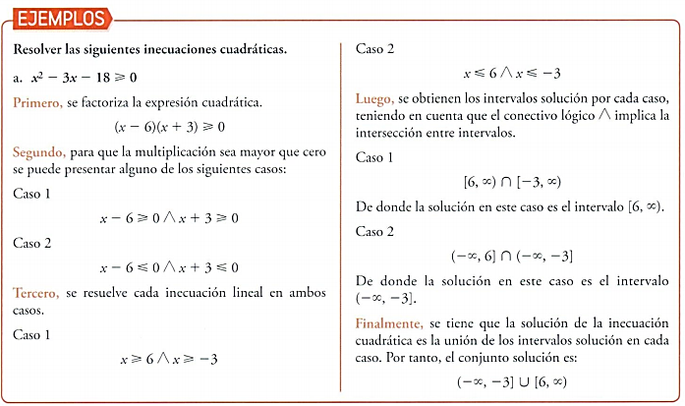

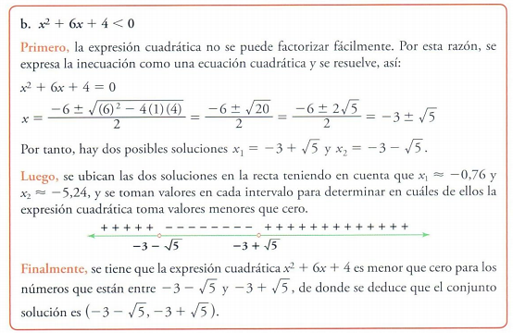

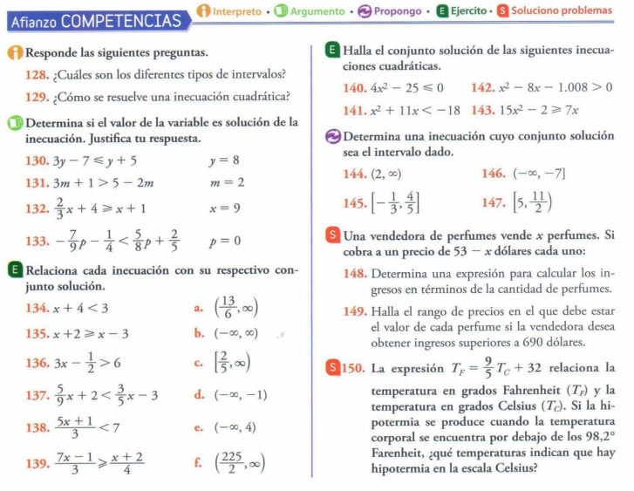 Valor Absoluto
El valor absoluto de un número $a$, se define como la distancia que hay entre cero y $a$ en la recta numérica. Se simboliza $|a|$ y cumple con:
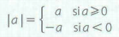
Si $a,b$son los números reales, entonces, el valor absoluto cumple con las propiedades:
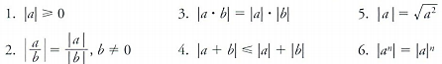
Ecuaciones con valor absoluto
Una ecuación con valor absoluto es una expresión de la forma $\left|ax+b\right|=c$ con $c≥0$. Para resolver ecuaciones con valor absoluto se deben tener en cuenta las siguientes propiedades en las que $a$ es un número real tal que $a≥0$.
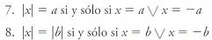
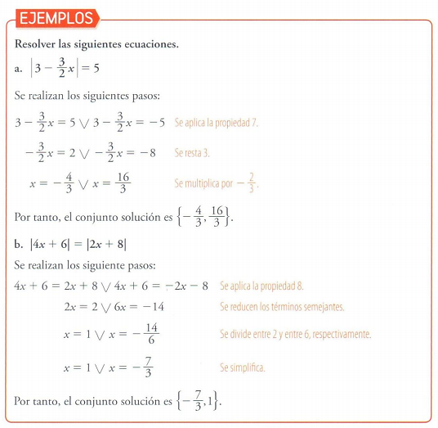
Inecuaciones con valor absoluto
Las expresiones de la forma:
Reciben el nombre de inecuaciones con valor absoluto.
Si $a$ es un número real tal que $a≥0$, entonces, las inecuaciones con valor absoluto cumplen con las siguientes propiedades:
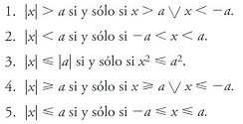
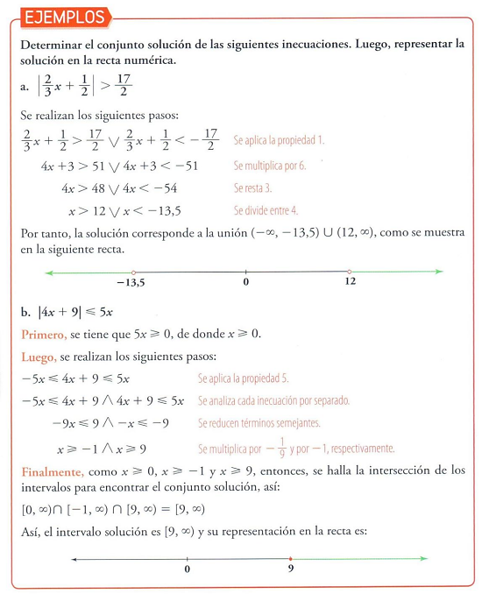
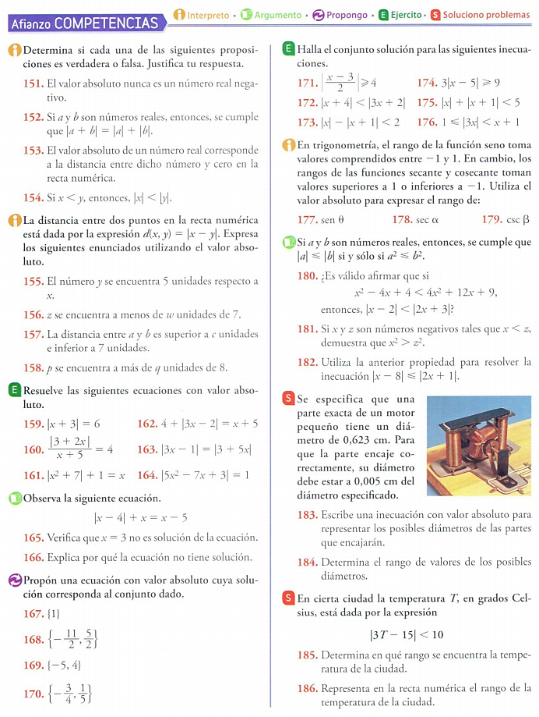

CONCEPTO DE FUNCIÓN

Una función es una relación entre dos magnitudes, x y f(x), de manera que a cada valor de la primera magnitud le corresponde un único valor de la segunda, que se llama imagen.

Mediante un diagrama sagital también se puede representar una función.
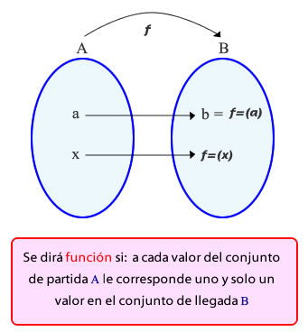
Por ejemplo: Indique si las siguientes relaciones definen una función o no.

- A cada persona le corresponde su edad en años:
Respuesta: Si es una función, ya que a cada persona le corresponde una edad, es decir una sola imagen.
- A cada persona le corresponde los idiomas que habla:
Respuesta: No es función, ya que a una persona le corresponden varios idiomas, es decir la imagen no es única.
- Sabores de helado preferidos por los integrantes de un grupo de amigos:
Respuesta: No es función, ya que a cada integrante le corresponde más de un sabor de helado, es decir la imagen no es única.
En los siguientes ejemplos se muestran algunas relaciones, que también cumplen con el requisito de ser funciones:
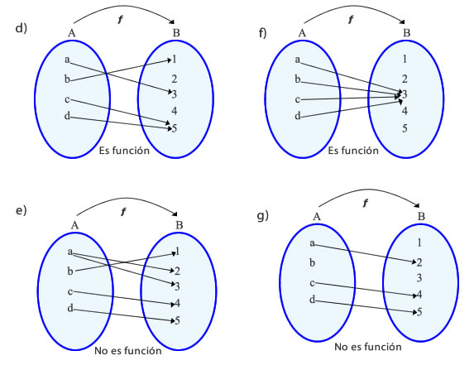
Es importante recordar que en el desarrollo del álgebra y la trigonometría se ha trabajado con diferentes funciones de VARIABLE REAL, tales como:
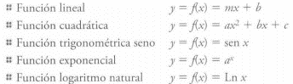
Cada una de estas expresiones describe una relación entre una variable independiente x y una variable dependiente y
NOTACIÓN DE FUNCIÓN
Dado que una función es una correspondencia, esta se puede escribir de diferentes formas, donde cada una de ellas involucra la noción de función.
Para expresar que f es una función de $X$ en $Y$ se usan las notaciones:
La notación $f(x)$ se utiliza para indicar el elemento que en el rango corresponde a $x$, por la función $f$, y se le llama el valor de la función f en $x$ o la imagen de x por f. La expresión $f\left(x\right)=y$ se lee “f de x igual a y”.
Una funcion se puede representar de las siguientes formas:
- Expresión Algebraica.
- Tabla de Valores.
- Gráfica.
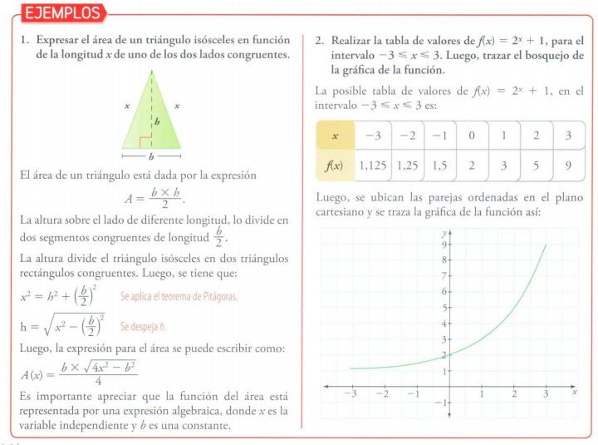
DOMINIO Y RANGO DE UNA FUNCIÓN
El dominio de una función son los valores que puede tomar la $x$. Se expresa como $Dom(f)$.
El rango o recorrido de una función son los valores que toma $f(x) ⇒ y$. Se expresa como $Ran (f)$.
Por ejemplo:
- Si se tienen los datos en una tabla de valores:
- El dominio son los valores de $x$ (variable independiente)
- El rango son los valores de y (variable dependiente)
En este caso tenemos la tabla de valores para la función $f(x)=-3x+2$ donde se dan unos valores para la variable $x$ y al reemplazarlos en la función de obtienen los valores de $f(x)$.
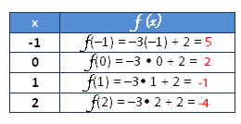
Por lo tanto:
$Dom f= \left\{-1, 0, 1, 2\right\}$ y $Ran f= \left\{-4, -1, 2, 5\right\}$
- Si te entregan los datos en un gráfico:
- El dominio se puede identificar proyectando la gráfica hacia el eje horizontal marcando el extremo izquierdo y el derecho.
- El recorrido se puede identificar proyectando la gráfica hacia el eje vertical, desde el punto más bajo hasta el más alto
En esta situación se tiene la gráfica de la función $f\left(x\right)=\frac{1}{x^{2}+1}$
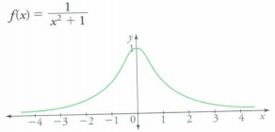
AL observar la gráfica de la función se tiene:
$Dom f=R$ y $Ran f=(0,1]$.
DOMINIO Y RANGO DE FUNCIONES POLINÓMICAS
Las funciones polinómicas son de la forma:
Donde los números:
Son números reales que representan los coeficientes del polinomio y el número natural n expresa su grado.
Una función polinómica está definida para todo número real, por tanto, su dominio es el conjunto $R$. Su rango es un subconjunto de $R$, que corresponde con un intervalo, en particular si $n$ es impar: $Ran f=R$.
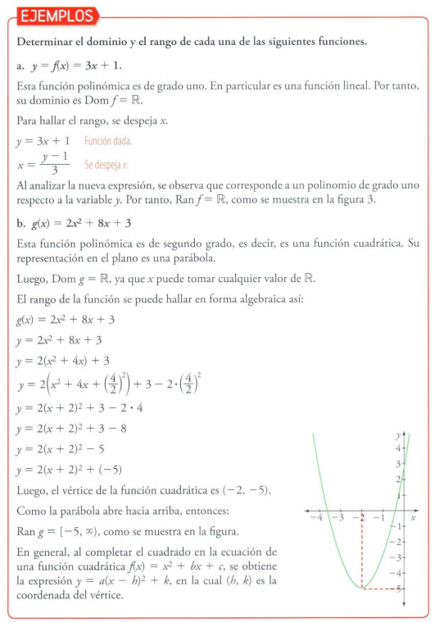

DOMINIO Y RANGO DE FUNCIONES CON ALGUNA RESTRICCIÓN
En relaciones a las propiedades de los números reales, existen ciertas restricciones que se aplican tanto en el dominio como en el rango de una función. Estas restricciones dependen del lugar que se ocupa la variable dentro de la expresión dada.
Las siguientes son algunas de las condiciones que deben tener presentes en el momento de determinar el dominio de una función.
- El denominador de las expresiones racionales no pueden ser igual a cero.
- Las expresiones radicales cuyo índice es par, no pueden tener cantidades subradicales negativas.
- Los logaritmos solo están definidos para cantidades positivas.
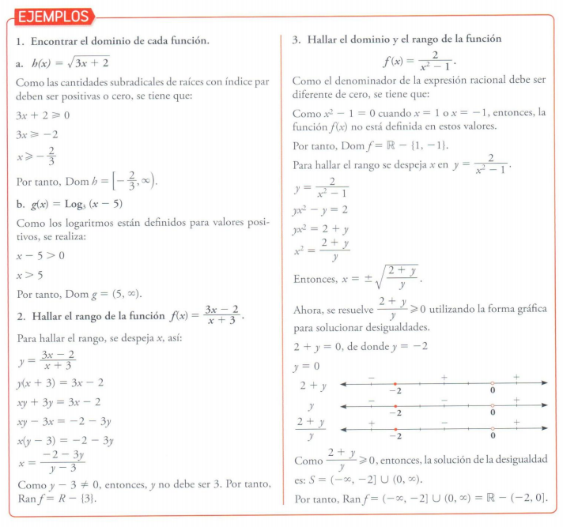

PROPIEDADES DE LAS FUNCIONES
Las funciones se pueden clasificar según como se relacionen los elementos del dominio con los elementos del rango. Así, es necesario tener en cuenta que, en las funciones estudiadas anteriormente, no todos los elementos del conjunto de llegada (codominio) son imágenes de los elementos del dominio, además, que de dos o más elementos del dominio pueden tener la misma imagen. Según esto, algunas funciones se pueden clasificar en inyectiva, sobreyectivas y biyectivas.
FUNCIÓN INYECTIVA
Una función $f:A→B$ es inyectiva o uno a uno, si no existen dos elementos distintos de A con una misma imagen.
Los siguientes diagramas sagitales muestran la representación de una función inyectiva y una función no inyectiva:
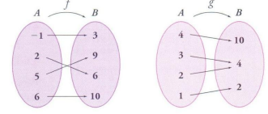
Se observa que la función g no es inyectiva, por que los elementos 2 y 3 en el conjunto A tienen la misma imagen que es 4.
Es posible interpretar gráficamente el concepto de función inyectiva por medio de la prueba de la recta horizontal.
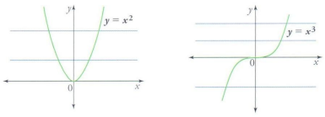
Una función es inyectiva o uno a uno si y sólo si, ninguna recta horizontal interseca su gráfica en más de un punto.
Por ejemplo, la función $y=x^{2}$ no es inyectiva y la función $y=x^{3}$ es inyectiva.
En la gráfica correspondiente a la función $y=x^{2}$ es posible observar que al trazar una recta horizontal, está cortará la función en más de un punto.

FUNCIÓN SOBREYECTIVA
Una función es sobreyectiva cuando el rango es igual al codominio. Para determinar si una función es sobreyectiva se debe explicitar cuál es el conjunto de llegada o codominio, para luego compararlo con el conjunto que resulte como rango.
Por ejemplo, para verificar si la función de variable real $f\left(x\right)=x^{2}-1$ es sobreyectiva, se identifica el codominio y el rango de la función así:
En este caso, el codominio de la función es el conjunto de los números reales (para todas las funciones).
Ahora se halla el rango:
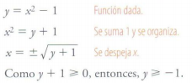
Luego, el rango de la función esta determinado por el intervalo $[-1, ∞)$.
Finalmente como el codominio de la función es $R$ y el rango de la función es $[-1, ∞)$, se concluye que la función no es sobreyectiva como se muestra en la siguiente gráfica.
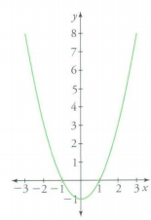
FUNCIÓN BIYECTIVA
Una función es biyectiva, si es inyectiva y sobreyectiva. Es decir cuando todos y cada uno de los elementos del conjunto de llegada (Codominio) es imagen a los sumo de un elemento del conjunto de salida (Dominio).
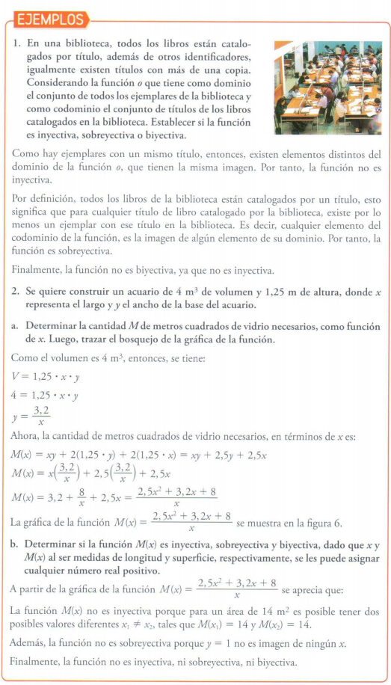
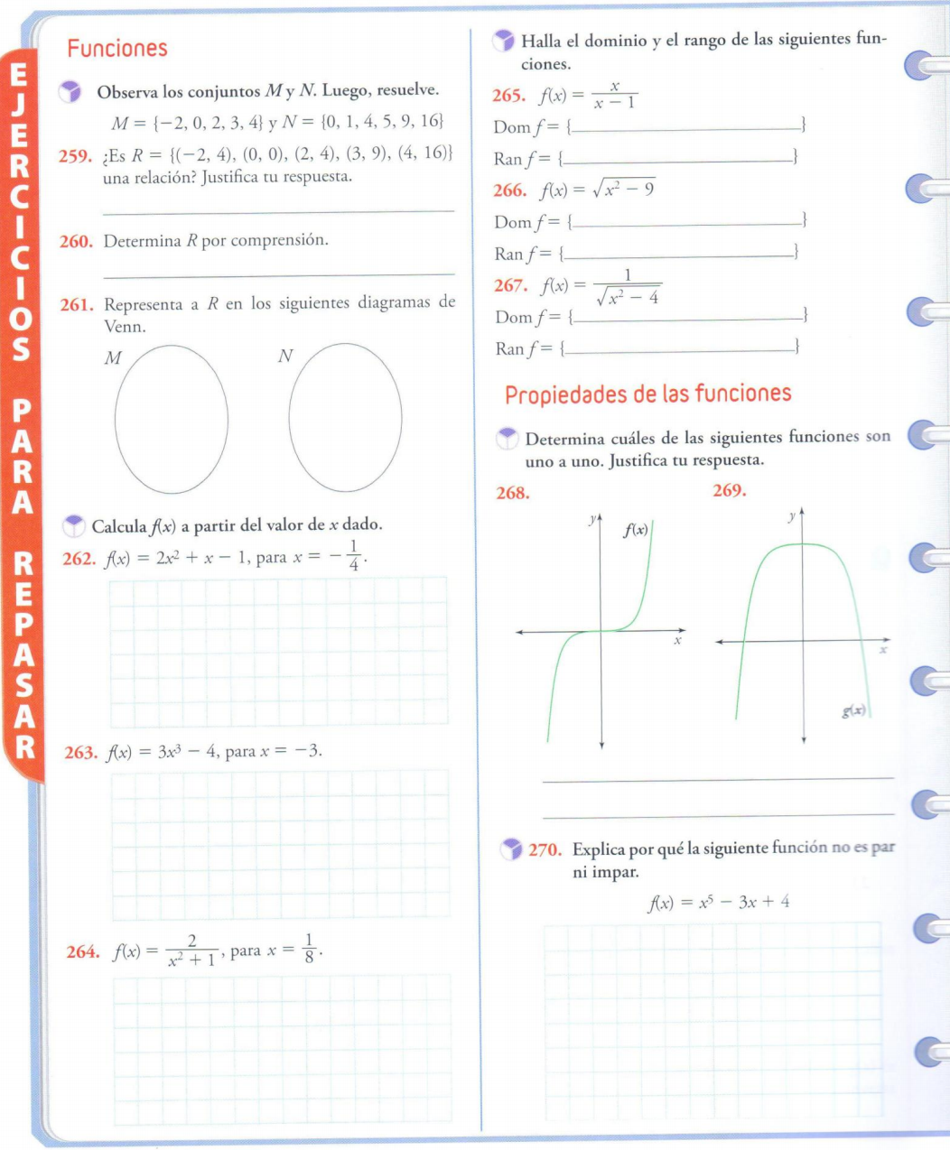
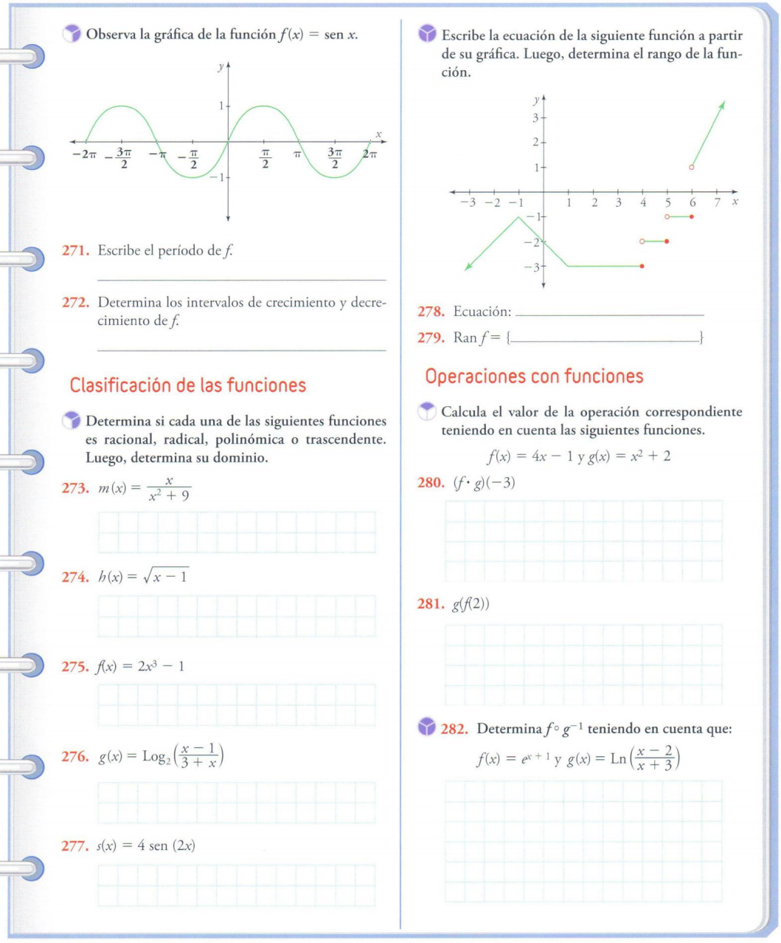
FASE DE ELABORACIÓN
Después de que los estudiantes entiendan la importancia de las funciones y su uso en situaciones reales, el docente explicará de manera general como hallar el dominio y el rango de una función teniendo en cuenta sus características.
  - ACTIVIDAD
    - A partir de los siguientes enunciados determina las variables dependientes e independientes y la función que establece dicha dependencia:
- El coste de consumo de electricidad que se factura con la siguiente regla: un coste fijo de 11,78 € por la potencia contratada y 0,092834 € por kWh.
- El importe a pagar en una gasolinera en la que cada litro de gasolina se cobra a 1,14 €.
- La hipotenusa de un triángulo rectángulo cuyos catetos miden 3 cm y x cm respectivamente.
    - Encuentre el dominio de las siguientes funciones:

- $f\left(x\right)=x^{2}-1$
- $g\left(x\right)=\frac{1}{x^{2}-4}$

- $h\left(x\right)=\sqrt{x+2}$
- $j\left(x\right)=\sqrt[4]{x^{2}-2x+1}$

    - Dada la función $f\left(x\right)=-x^{2}+2x$, construir la tabla de valores usando los siguientes números:
$$x$$ | -5 | -4 | -3 | -2 | -1 | 0 | 1 | 2 | 3 | 4 | 5
$$f(x)$$

Ubica las parejas ordenadas en un plano cartesiano y construye la gráfica.

    - Las siguientes curvas son las gráficas de varias funciones. Determina para cada una de ellas su dominio y rango, igualmente, indique si son inyectivas, biyectivas o sobreyectivas:
    - Consultar sobre los tipos de funciones y completar el siguiente cuadro:
TIPO DE FUNCIÓN | EXPRESIÓN ALGEBRAICA | CARACTERISTICAS | GRÁFICA

FASE DE SALIDA. Evaluación, refuerzo o planes de mejoramiento.
HETEROEVALUACIÓN: Cada una de las actividades realizadas tendrá su respectiva calificación. Se tendrá en cuenta, la participación y la calidad de los trabajos.
AUTOEVALUACIÓN: Marca con una X la valoración que crees merecer.
CRITERIO | 1 | 2 | 3 | 4 | 5
Dedico el tiempo suficiente para la preparación de las actividades y evaluaciones
Contribuyo con mi buen comportamiento en el desarrollo de las clases.
Busco asesoría de compañeros o docente cuando me surgen duras en el proceso de aprendizaje.
Asumo con responsabilidad el desarrollo de las actividades de clase cuando trabajo en forma individual o en grupo.
Llevo mis apuntes en el cuaderno de forma clara y ordenada.
Asisto puntualmente a clase de acuerdo con los horarios establecidos.
Presento oportunamente mis trabajos y tareas acuerdo con las fechas establecidas.
Participo activamente en clase contribuyendo al buen desarrollo de la misma.
Presento los materiales necesarios para el desarrollo de la clase haciendo buen uso de los mismos.
Aprovecho los espacios de refuerzo y recuperación, para mejorar mis desempeños.

COEVALUACIÓN: Cada estudiante socializa en plenaria las valoraciones de la auto-evaluación. Los compañeros participan con mucho respeto para manifestar si esas valoraciones corresponden o no a la realidad y hacer los ajustes del caso.

